ŠTAMPAČI
5962

Rezime: U ovom radu, na samom početku ćemo se upoznati sa temom odnosno šta je štampač i koji je njegov zadatak. Nakon toga ćemo objasniti sam nastanak štampača. Zatim ćemo pogledati podjelu štampača, kao i principe rada nabrojanih štampača.
Približavajući temu slušaocima pokušati pomoći im u razmšljanju prilikom odabira sopstvenog štampača.
Ključne riječi: štampač, tinta, ink-jet,3D, laser, CMY

Uvod
Na samom početku reći ćemo osnovnu potrebu da se neka informacija koja se nalazi u elektronskoj formi, da li ta informacija bila u obliku teksta i/ili slike, iz računara prenese korisnicima. Takve vrste informacija iz računara korisnicima se prenose putem nekog papira. Potreba da se određena informacija iz računara prenese na papir dovela je do izrade posebnih uređaja za ispis teksta i/ili slike na papir. Takve posebne uređaje koji ispisuju željene podatke na papir nazivamo ŠTAMPAČIMA (engl. PRINTER).
Štampač je jedna od najčešće korištenih izlaznih jedinica na računaru, čija je osnovna funkcija da na neki materijal poput papira, pravi fizičku kopiju nekog teksta i/ili slike koja se u elektronskoj formi nalazi na računaru. Prvi mehnički štampač na svijetu proizveden je davne 1938.godine pod nazivom Xerox. Nakon Xerox-a dolazi do razvoja novih tehnologija za ispis na papiru, što dovodi do razvoja naprijednijih štampača. Danas štampače najčešće dijelimo na štampače sa udarom i bez udara. Štampači sa udarom su matrični štampači, a štampači bez udara su laserski i ink-jet štampači.Osnovna karakteristike štampača su: brzina ispisa veličina ispisa kvalitet ispisa, memorija u štampaču i boja ispisa ( crno-bijeli štampač i/ili štampač u boji ), pri čemu se tehnoogija kvalitet i brzina ispisa bitno razlikuje od uređaja do uređaja.
Različiti modeli štampača na tržištu za potencijalnog kupca, može predstavljati veliki problem pri odabiru, zbog toga ćemo pokušati objasniti kako da odaberete odgovarajući štampač.
HISTORIJSKI RAZVOJ ŠTAMPAČA
Prvi štampač nastao je još davne 1938.godine, i osmislio ga je Chester Carlson. Bio je baziran na procesu suve štampe zvanom elektorfotografija, poznatiji pod nazivom Xerox. Ovaj štampač pružio je osnovu za razvoj današnjih laserskih štampača. Poslije toga, prvi štampač veće brzine osmišljen je 1953.godine i koristio se na takozvanom UNIVAC računaru. Prvi lasesrski štampač zvani EARS razvijen je u Xerox-ovim laboratorijama 1969.godine, a kompletiran je 1971.godine. Prema Xerox-ovim podacima, prvi Xerox 9700, koji je pušten u prodaju, bio je direktan potomak EARS-a. Nakon toga, IBM se uključuje u trku 1976.godine, a historija razvoja ih vodi do početka '90-ih godina kada su kroz kompniju HP, i popularnim modelom LaserJet 4, ušli u masovnu upotrebu. Smatra se da je od tih godina postao kućni ili kancelarijski uređaj jer prije toga samo su rijetki mogli sebi priuštiti tako nešto. U svijetu ink-jet, situacija je poprilično slična, 1976.godine je izmišljen je prvi štampač ovog tipa, ali tek 1988, postaje dostupan širim narodnim masama. Stiže na tržište sa cijenom koja je iznosila 1000$. Tehnologija se dalje razvijela, od 1995.godine se masovno radilo na poboljšanju ovih štampača. Model FespaDigital 2006, pokazuje nam kako su za 10 godina, drastično napredovali u tehnologiji i izradi ove vrste štampača. Još od davne 1949.godine razvijali su se mjerni instrumenti koji su mogli da ispisuju poput olovke. Krenuo je razvoj ink-jet štampača velikog formata i to sa velikim uspjehom. Ista tehnologija je usavršavana i primjenjena na velikom formatu. Danas, jeftini štampači, velikog formata, su preplavili tržište, postali su veoma dostupni i uobičajni. [1]

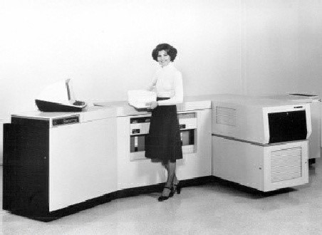
Slika 1. Prvi laserski štampača [2]
Najmanji štampač na svijetu proizvela je 2002. godine firma „Brother“: MW – 100 (dimenzija 16x10x1,75 cm). Ovaj ručni štamapač koji je veličine kompjuterskog miša i težine 300 grama, štampa doveličine A4, a trenutno košta oko 360 €. [3]

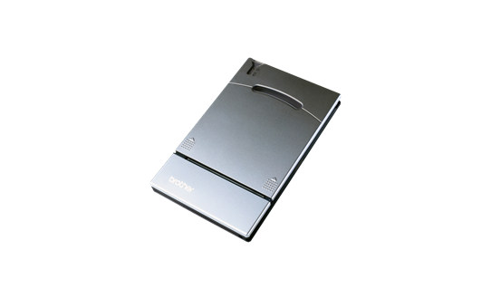
Slika 2. Štampač MW – 100 firme „Brother“ [4]

ŠTAMPAČI I NJEGOVE OSNOVNE KARAKTERISTIKE
Štampač je izlazni uređaj koji daje trajan zapis podataka u obliku povorke diskretnih grafičkih znakova koji pripadaju unaprijed definisanom skupu znakova.
Drugim riječima, štampač je izlazni uređaj koji se koristi za prikazivanje podataka na papiru.
Osnovne karakteristike svakog štampača su:
- Brzina ispisa (PPM-Pages Per Minute) - izražena u broju odštampanih stranica u minuti. Današnji laserski štampači imaju brzinu ispisa od 10 do 20 stranica po minuti, a oni namijenjeni profesinonalnijoj upotrebi od 20 do 40 stranica u minuti. Kod ink-jet štampača brzina ispisa je manja i kreće se oko 10 stranica po minuti. Brzina ispisa se smanjuje samo kod kompleksnijih grafičkih dokumenata koji zahtijevaju duže vrijeme obrade na računaru ili štampaču.
- Kvalitet ispisa - ovisi o rezoluciji teksta ili slike (engl. Resolution), koja se izražava brojem tačkica po 1 inču (engl. Dots Per Inch - DPI), te se sastoji od dva podatka: horizontalne i vertikalne rezolucije. Rezolucija je podatak koji pokazuje koliko tačaka štampač može smjestiti na papiru. Što je rezolucija štampača veća to je kvalitet ispisa bolji.
- Boja ispisa - ovisi da li štampamo u crno-bijeloj tehnologiji ili u boji. Osim matričnih štampača koji uopće nisu predviđeni za ispis u boji, danas se sve ostale vrste štampača prizvode za ispis u boji. Laserski štampači (engl. Laser Printer) imaju mogućnost ispisa u boji , ali je cijena takvih štampača znatno viša (od 3 do 4 puta) u odnosu na laserske štampače koji nude samo crno-bijeli ispis. Najpoznatiji proizvođači štampača su tzv. velika četvorka: Epson, Canon, Hewlett-Packard i Lexmark, dok su još poznati i Brother, Kyocera, Minolta etc.
- Format papira-određena je širinom i dužinom papira koji može stati u štampač. Danas se koriste uobičajne veličine listova papira, kao što su A4, A3 ili još veći A2, pa čak i listovi veličina A1 i A0 formata. Neki štampači mogu štampati i na beskonačnom papiru ili dugačkim rolnama papira. Također ako planiramo ispisivati na papirima koji nisu uobičajni (tvrđi papir,hamer, glatki papir, paus etc.) potrebno je provjeriti da li štampač može koristiti željeni tip papira.
Zadatak štampača, kao najvažnije i najčešće korišćene izlazne jedinice, je da na papiru daju obrađene informacije, nekodirane i razumljive krajnjim korisnicima. Štampaju izveštaje, tabe-larne preglede, grafike,slike itd. [5]
VRSTE ŠTAMPAČA
Prema konstrukciji i načinu nanošenja štamparskih znakova na papirni nosač informacija štampači se dijele na:
- Udarne (mehaničke)
- Neudarne (nemehaničke)
Na osnovu tehnologije štampe štampači se dijele na:
- matrične štampače,
- laserske štampače i
- štampače sa mlaznicama (ink-jet)
- 3D štampače [6]

Matrični štampači (štampači sa udarom)
Matrični štampači(engl. Dot-matrix) su mehanički (štampači sa udarom). Kod njih glava za štampanje udara iglicama (pin) preko trake (ribbon) koja ostavlja otisak na papiru. Ribbon je potrošna traka natopljena bojom preko koje iglice formiraju ispis. Glavni dio ovih štampača je glava štampača na koju su smještene iglice. Glava za štampanje se sastoji od 9,18 i 24 iglice. To su zapravo iglice koje udaraju o traku sa mastilom kako bi na papiru ostavile otisak. Iglice se aktiviraju pomoću svojih elektromagneta. Brzina štampe kod ovih štampača izražava se u broju odštampanih znakova u sekundi (CPS – characters per second). Brzina štampe 100 do 400 znakova/sekundi. Koriste se za brzo štampanje dokumenata sa više listova. Kvalitet štampe koji se izražava u DPI (dots per inch – broj tačaka po inču) je najčešće 75 DPI. Otisak je crno-bijeli. Njihova primjena je u poslovnom svijetu gdje je potrebno masovno štampanje i gdje se uglavnom štampaju znakovni podaci sa malo ili bez grafike. Ovakva vrsta štampača je zastrajela iako ih možemo i danas vidjeti u upotrebi. Koriste ih kompanije koje u svom poslovanju za ispise faktura, platnih izvještaja i drugih dokumenata gdje je potrebno da se pravi više kopija. Način rada je dosta jednostavan. Glava štampača pomjera se horizontalno s lijeva na desno te pritom ispisuje tačkice, koje formiraju željeni simbol.
Prednosti ovih štampača su: robusnost, izdržljivost, niska cijena štampe i potrošnog materijala.
Nedostaci ovakvih štampača su: mala brzina štampe, bučnost, loš kvalitet otiska. [7]
U top 4 matrična štampača za 2018/2019 ubrajamo :
- Oki MICROLINE 420
- OKIMicroline 620 9-Pin Narrow Carriage
- OKI Microline 321 Turbo
- Epson C11CC24001 LX-350
Kao najbolji matrični štampač od nabrojanih top 4 se uzima OKI MICRLOLINE 420. Budući da je pouzdan, ovaj štampač također podržava široku paletu različitih tipova papira. Može postići brzinu koja ide do 570 znakova u sekundi u svom jedinstvenom načinu rada. Izrađen je od samarijskih magneta i kvalitetnih igala koji pružaju izvrsnu kvalitetu ispisa s preciznošću do 6 stranica formata. Također se prodaje po cijeni od 390$. S obzirom na cijenu, performanse i ukupnu funkcionalnost, ovo je najbolji štampač za 2018-2019. Godinu. [8]

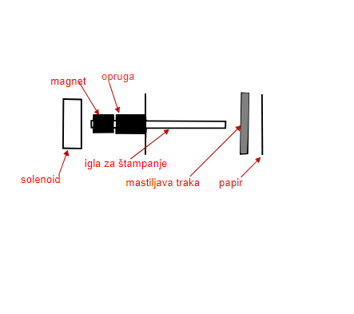
Slika 3. Šema štampanja kod matričnog štampača [9]

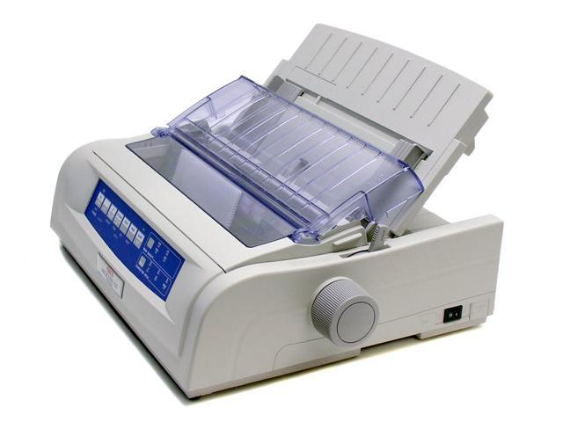
Slika 4. OKI MICROLINE 420 matrični štampač [10]
Ink–jet štampači (štampači bez udara)
Ink–jet štampači se takođe nazivaju tintini štampači. Prvi ink-jet štampači se pojavljuju 1976.godine. Ovi štampači su najprihvatljiviji cjenovno na tržištu, a najčešće se koriste za kućnu upotrebu. Tinta, koju ovi štampači koriste, je na bazi vode i brzo se suši. Štampači sa mlaznicama (ink-jet) imaju glavu za štampanje u kojoj se nalaze posude sa mastilom koji pod pritiskom izbacuju zagrejano mastilo i prskaju ga po papiru. Prilikom dodira sa papirom mastilo se hladi i stvrdnjava. Princip ispisa je sličan kao namatričnom štampaču (red po red), tačkice se dobivaju ubrizgavanjem tinte kroz niz mlaznica bez fizičkog kontakta glave i papira ( umjesto udaraca iglica). Glava štampača štrca vrlo tanak mlaz tinte (oko 0,1 mm) u smjeru papira. Glava može imati 50 do više od 500 mlaznica. Ink-jet štampači u boji imaju posebnu glavu kroz čije mlaznice se štrcaju tri boje. Te tri boje su: svijetloplava (engl. cyan, C), ljubičasta (engl. magenta, M) i žuta (engl. yellow, Y).Sastavljanjem boja, od tri osnovne (Cyan, Magenta, Yellow-CMY) dobijamo sve ostale boje.Pored potrošnog materijala koji se brzo troši najveći nedostatak ovih štampača je i mala brzina ispisa. Brzina štampanja se mjeri po stranicama u minuti (engl. ppm – pages per minut), tako daink-jet štampač ispiše do 36 crno bijelih stranica u minuti, dok u boji ispiše do 30 stranica u minuti.
Prednost ovakvih štempača je visoka rezolucija, brzina štampe, niska cijena štampača.
Nedostaci ovakvih štampača su: visoka cijena potrošnog materijala ( visoka cijena po otisku). [11]
Top 5 ink-jet štampača za 2018/2019 su :
- Canon MX922
- HP Envy 4520
- Epson XP-330
- Canon MX492
- HP OfficeJet 4650
Kao najbolji ink-jet štampač je Canon MX992 neke od najboljih karakteristika ovog štampača su:
- Ima automatsko štampanje koje će vam uštedjeti papire i napore. Ako ne podesiti postavku, štampač će automatski ispisati na obje strane papira, a da nema potrebe da ih uključite.
- Štampač je bežični uređaj, što znači da nećete morati da se bavite zamršenim kablovima, a uz to možete da ga koristite bilo gdje da se nalazite.
- Funkcija faksa je super fina i brza. [12]

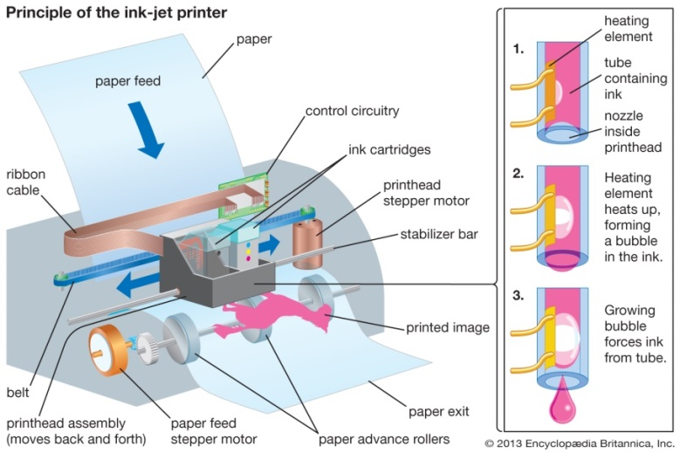
Slika 5. Dijelovi ink-jet štampača [13]
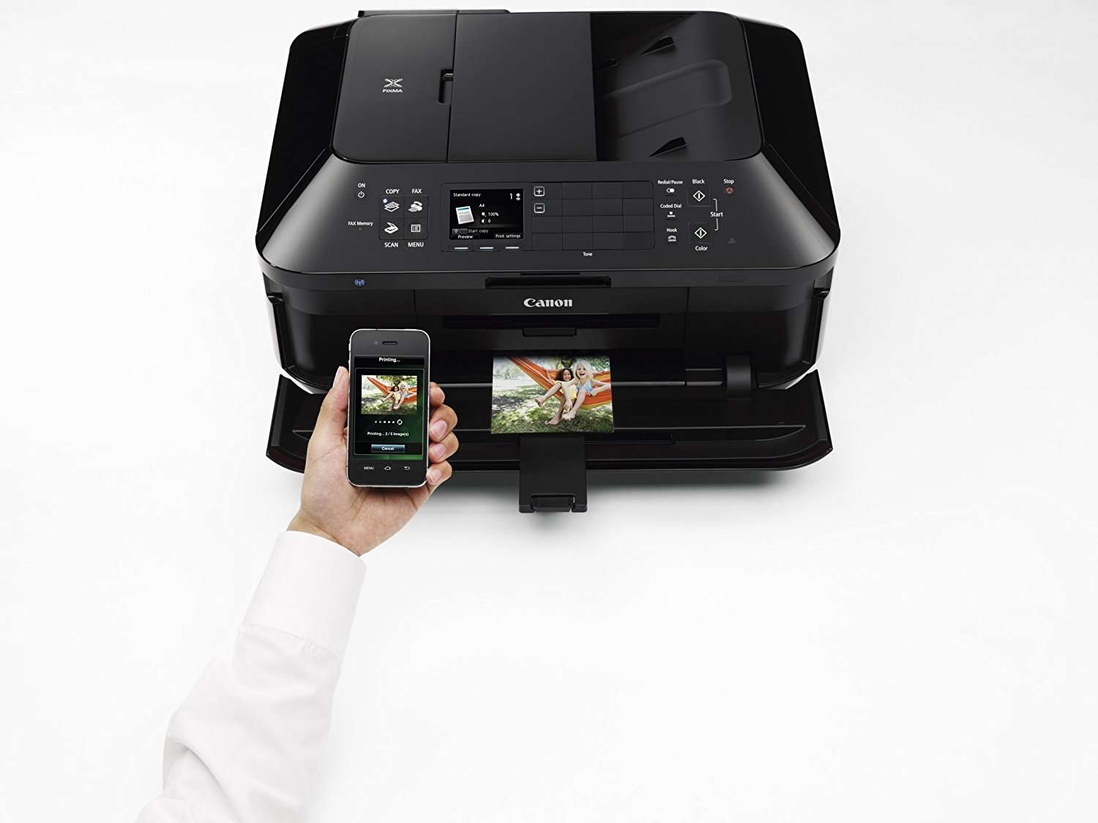
Slika 6. Canon MX922 ink-jet štampača [14]
Laserski štampači (štampači bez udara)
Laserski štampači su skuplji od ink-jet štampača. Ali imaju mnogo bolji kvalitet otisaka, veću brzinu štampanja, duži radni vijek i toneri sa bojom im traju duže. Oni su više za profesionalnu upotrebu. Dok su ink-jet štampači omogućili običnim korisnicima štampanje u boji, laserski štampači podarili su im brzinu i kvalitet štampanog materijala. Osnovna prednost laserskih štampača u odnosu na njihove ink-jet s jeste brzina. Dok najjeftiniji kućni štampači mogu bez problema da štampaju 14–20 strana u minutu, profesionalni uređaji mogu da postignu brzine i više od 200 strana u minutu. Laserski štampači su obično monohromatski uređaji, ali se oni, kao i mnoge druge takve tehnologije, mogu se prilagoditi za rad u boji. To se postiže upotrebom plavog, crvenog i žutog u kombinaciji, da bi se proizvele razne boje za štampu. Izvode se četiri prolaza kroz elektrofotografski proces, obično postavljajući po jedan toner na stranicu istovremeno, ili gradeći sliku od četiri osnovne boje istovremeno na jednoj posrednoj površini za prenos. [15]
Top 2 laserska štampača za 2018/2019 godinu ubrajamo :
- Brother MFC L2700DW
- HP LaserJet M277DW
Brother MFC L2700DW je uređaj koji je definitivno savršen za profesionalnu upotrebu. Ako pogledate uređaj, vidjet ćete mašinu sa profesionalnim kvalitetom i konstrukcijom. Sa ovog uređaja možete da vidite sljedeće praktične funkcije:
- možete dobiti i najbolji kvalitet štampe bez upotrebe skupih alata (Mogućnost dvostranog štampanja i poboljšani kvalitet štampe )
- ne morate imati previše prostora za štampač jer je prosječne veličine.
- Ležište za papir je u stanju da primi 250 listova. [12]
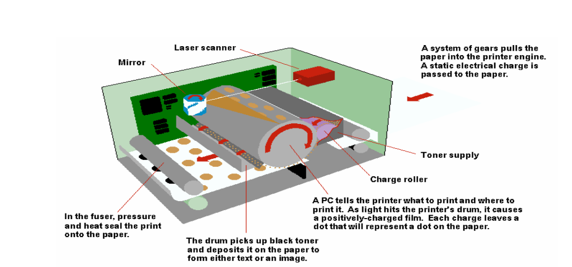
Slika 7. Unutrašnjost laserskog štampača [16]
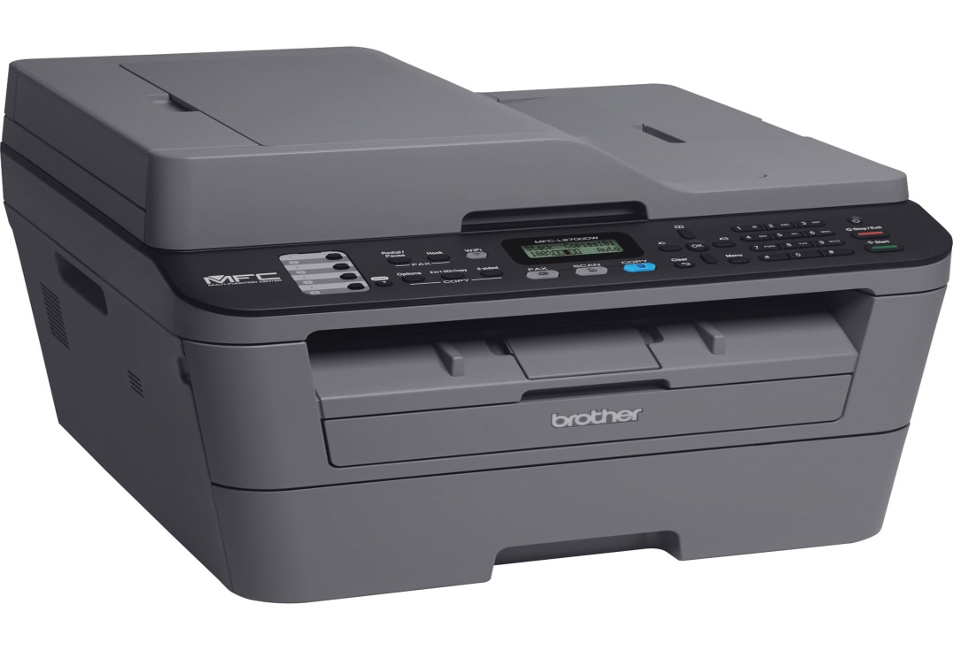
Slika 8. Brother MFC L2700DW [17]
3D štampači (štampači bez udara)
Koncept 3D štampanja počeo je ozbiljnije da se razmatra osamdesetih godina prošlog vijeka. Zasluge za otkrivanje ove nove tehnologije brže izrade prototipova pripusuju se američkom pronalazaču Charles V. Hull, koji je 1983. godine došao na ideju o stvaranju „modernog“ 3D štampača, građenjem objekta sloj po sloj, korišćenjem UV svjetlosti pri sukcesivnom nanošenju materijala. U tu svrhu skovao je termin stereolitografija (otvrdnjavanje plastične smole pod dejstvom svetlosti) – i u svom patentu koji je razvio tri godine kasnije (1986) definisao ga je kao „sistem za generisanje trodimenzionalnih objekata stvarajući presjek modela objekta koji se formira“. [18]
Osnovna prednost ove tehnike jeste njegova sposobnost da stvori skoro bilo koji oblik ili geometrijsku funkciju.
Top 5 3D štampača za 2019.godinu su :
- Monoprice Select Mini
- New Matter MOD-t
- XYZprinting da Vinci Jr.
- LulzBot TAZ 6
- HICTOP Creality CR-10
Naša prva preporuka je Monoprice Select Mini. Za nešto više od 200 $, ovaj model je odličan izbor za ljude koji žele da budu u svijet 3D štampanje. Ima površinu od 4,7 ". Ovo nije ogromno, ali je i dalje dovoljno veliko za kreiranje modela ili malih stvari za kuću. Sa brzinom štampanja od 55mm / s, to je nešto brže od ostalih u ovom cijeni. [19]
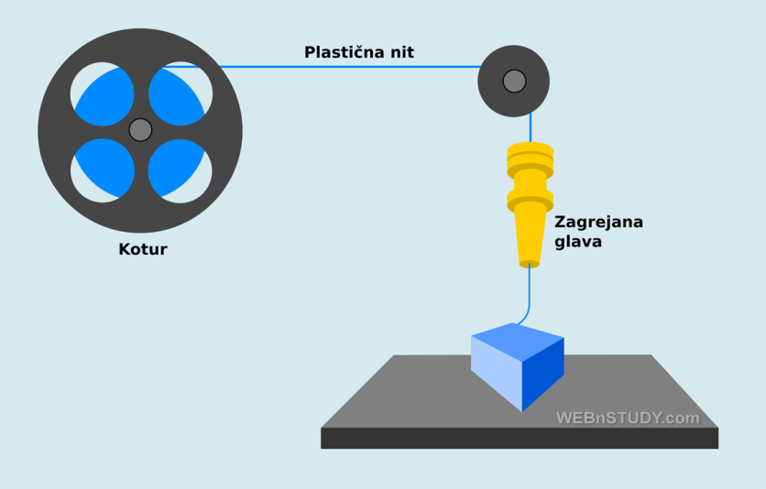
Slika 10. Princip rada 3D štampača [20]
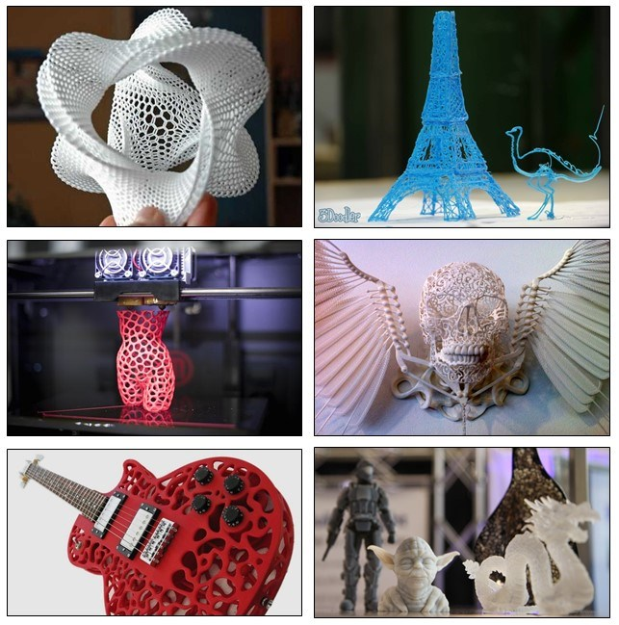
Slika 11. Stvari napravljene 3D štampačem [11]

Zaključak
Sa sigurnošću možemo reći da je štampač postao neizostavni dio svake dobre računarske konfiguracije, kako od kućne upotrebe tako i do kancelarijski upotreba. Razlike između štampača nisu uvijek očigledne, razlog tome je što se proizvođači trude da proizvedu nove uređaje koje će njima pokušati zadovoljiti sve zahtjeve krajnjih korisnika. Bez obzira na brojne mogućnosti koje nam računar pruža, čovjek još uvijek ima potrebu za papirom. Zbog toga, danas postoje štampači velićine kompjuterskog miša to su tzv. „ručni štampači“ i težine su 300 gr da bi svaki čovjek imao što lakši pristup štampanju nekog teksta i/ili slike .
S toga, na pitanje „Koji štampač da kupim?“ ovisi od budžeta svakog pojedinca kao i činjenica šta želimo da štampamo ili šta treba da štampamo.

Literatura
[1] http://www.digibarn.com/collections/printers/xerox-9700/pa_1977_9700-medium.jpg [2]https://raf.edu.rs/citaliste/hardver/3643-istorijat-razvoja-printera-stampaca-i-skenera
[3] http://download.brother.com/pub/com/ptouch-se/pdf/uk/mw100_ug_eng.pdf
[4] https://www.brother.co.uk/mobile-printers/mw100
[5] https://www.scribd.com/doc/97683722/Seminarski-Rad-Stampaci-Lejla-Cimirotic
[6]http://www.ftn.kg.ac.rs/publikacije/IT/3%20linkovi%20i%20prilozi/_private/Periferijska%20oprema/Ostale%20strane/Stampaci.htm
[7] https://sonjavlanik.wordpress.com/i-razred/nova-stranica/hardver/izlazni-uredaji/stampaci/matricni-stampaci/
[8] https://competentreviews.com/reviews/electronics/best-dot-matrix-printers-2018-2019/
[9] Rad crtan u programu Inkscape
[10] https://www.newegg.com/Product/Product.aspx?Item=N82E16828107118
[11] http://www.milansavic.pondi.hr/Radovi/Stampaci.pdf
[12] https://www.bestqualityprinter.com/top-10-best-all-in-one-multifunction-printers/
[13] https://www.britannica.com/technology/ink-jet-printer
[14] https://www.buyprinternow.com/product/canon-office-and-business-mx922-all-in-one-printer/
[15] http://www.milansavic.pondi.hr/Radovi/Stampaci.pdf
[16] https://slideplayer.com/slide/14003121/
[17] https://www.bhphotovideo.com/c/product/1080904-REG/brother_mfc_l2700dw_monochorme_aio_laser.html
[18] https://raf.edu.rs/citaliste/multimedija/3728-3d-stampaci
[19] https://www.3dbeginners.com/best-3d-printer/
[20] http://www.webnstudy.com/img/3d-print-fdm.png
[22] https://raf.edu.rs/images/citaliste/3d_stampaci/04.jpg

